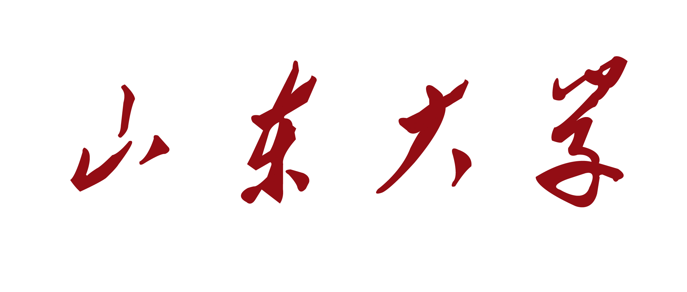


请粘贴相片
（一寸）

2022年美英澳加新国际教育项目报名申请表
报名号： 时间： 年 月 日
Applicant’s Details 申请人信息
Name姓名： Sex性别： Date of birth出生日期：
ID身份证号码： Household户口所在地： 省 市
QQ号： Email电子邮箱： Refused visa experiences 有无拒签史：
Contact address通知书邮寄地址：
Post code 邮编： Contact person收件人：
Home phone家庭电话： — Mobile手机：
Education Background 教育背景
学生学历： 毕业学校：
毕业时间： 是否有高中毕业证 □ 有 □ 未发 □ 无
高考年份： □文 □理 高考准考证号码：
高考成绩： 单科成绩：语文 数学 英语 综合 其他
班 主 任： 联系方式：
Details 详细信息
语言成绩 | □有 □无 |  | 托福 | 雅思 |  | GRE(GMAT)
是否有海外求学经历 |  |  | □有 □无 | 健康状况
家庭情况 | 姓名 | 工作单位 |  |  | 职务 | 联系电话
父亲
母亲
曾受奖惩及
特长爱好
课程类别 | □英澳名校新马方向定向班 □威斯康星大学麦迪逊分校定向班 □SAT精品班 □美英澳加新名校直升班  □澳洲昆士兰大学定向班 □悉尼大学定向班 □英国约克大学定向班班 □英国传媒方向精品班
信息来源 | □网站 □平面媒体 □展会 □亲友介绍 □其他 ___________________________
声明:我声明上述填写的情况和其他申请材料全部属实。若有不实之处，我的申请将被取消。

申请人或家长签名:

年 月 日
地址：山东省济南市山大南路27号山东大学（中心校区）知新楼B座320室
电话：0531-88364488 8 8364588 88366556 传真：0531-88366001 网址：http://gj.sdu.edu.cn

